**INSTITUTO NACIONAL DE SEGUROS**

**Resumen informe de la actividad de la Defensoría del Cliente Corporativa del INS**

Durante el periodo del 01 de enero al 31 de diciembre del 2022 se atendió un total de 204 quejas y 143 reclamaciones.

|  |  |  |  |  |
| --- | --- | --- | --- | --- |
| **Tipo** | **I Trimestre** | **II Trimestre** | **III Trimestre** | **IV Trimestre** |
| Reclamación | 58% | 56% | 58% | 64% |
| Quejas | 42% | 44% | 42% | 36% |

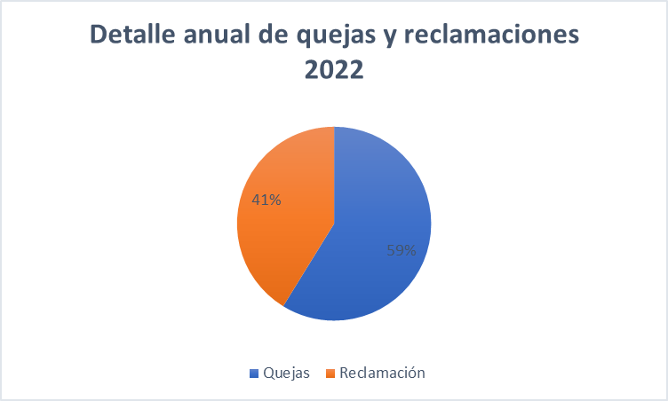

A continuación, se presenta el resumen de las resoluciones por tipo de expediente:

|  |  |  |
| --- | --- | --- |
| **Periodo** | **Procede** | **No procede** |
| **I Trimestre** | 22% | 78% |
| **II Trimestre** | 23% | 77% |
| **III Trimestre** | 17% | 83% |
| **IV Trimestre** | 33% | 67% |